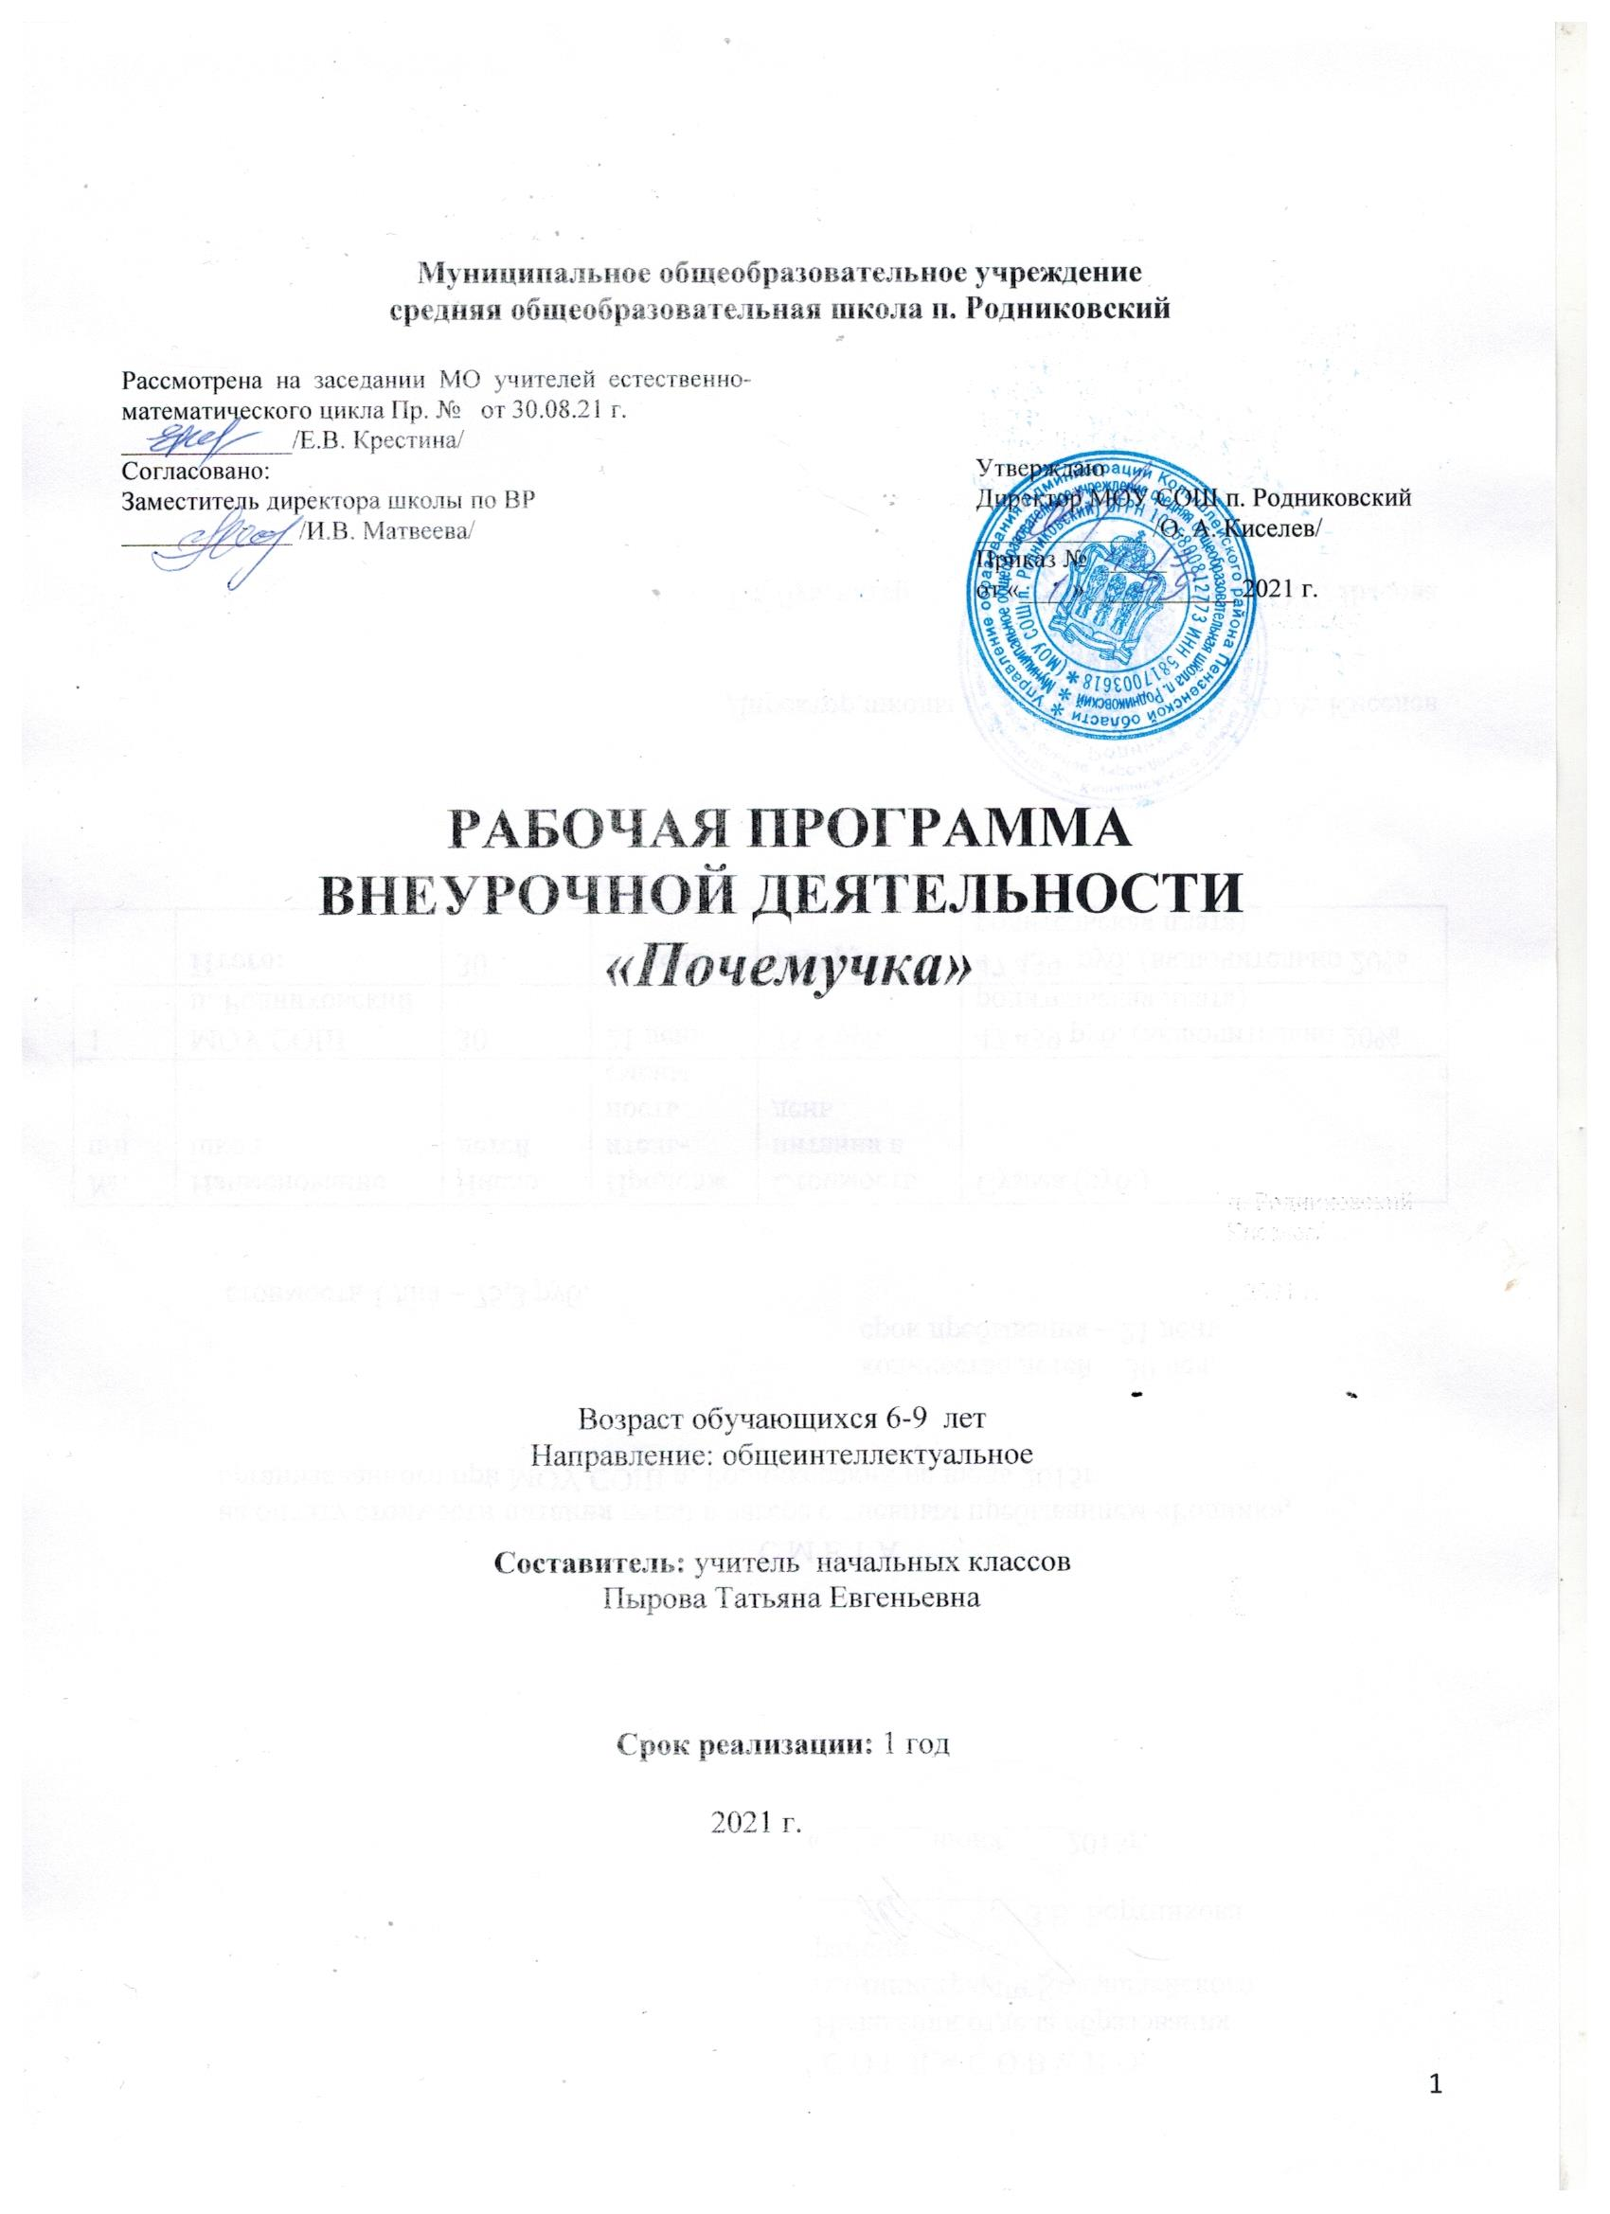

Рабочая программа курса внеурочной деятельности «Почемучка»» для 1-4 классов разработана в соответствии с Федеральным государственным образовательным стандартом начального общего образования (приказ Минобрнауки РФ от 6 октября 2009 г. № 373 с последующими изменениями) на основе требований к результатам освоения основной образовательной программы начального общего образования МОУ СОШ п. Родниковский с учетом программы воспитания МОУ СОШ п. Родниковский.

ПЛАНИРУЕМЫЕ РЕЗУЛЬТАТЫ

Личностные, метапредметные и предметные результаты освоения программы внеурочной деятельности
ЛИЧНОСТНЫЕ РЕЗУЛЬТАТЫ в области:

1.Гражданско-патриотического воспитания:
— становление ценностного отношения к своей Родине — России и малой родине, проявление интереса к изучению родного языка, истории и культуре Российской Федерации, понимание естественной связи прошлого и настоящего в культуре общества;
— осознание своей этнокультурной и российской гражданской идентичности, сопричастности к прошлому, настоящему и будущему своей страны и родного края, проявление уважения к традициям и культуре своего и других народов в процессе вос-приятия и анализа произведений выдающихся представителей русской литературы и творчества народов России;
— первоначальные представления о человеке как члене общества, о
правах и ответственности, уважении и достоинстве человека, о
нравственно-этических нормах поведения и правилах межличностных
отношений

2.Духовно-нравственного воспитания:

— освоение опыта человеческих взаимоотношений, признаки индивидуальности каждого человека, проявление сопереживания, уважения, любви, доброжелательности и других моральных качеств к родным, близким и чужим людям, независимо от их национальности, социального статуса, вероисповедания;
— осознание этических понятий, оценка поведения и поступков персонажей художественных произведений в ситуации нравственного выбора;
— выражение своего видения мира, индивидуальной позиции посредством накопления и систематизации литературных впечатлений, разнообразных по эмоциональной окраске;
— неприятие любых форм поведения, направленных на причинение физического и морального вреда другим людям;

3.Эстетического воспитания:

— проявление уважительного отношения и интереса к художественной культуре, к различным видам искусства, восприимчивость к разным видам искусства, традициям и творчеству своего и других народов, готовность выражать своё отношение в разных видах художественной деятельности;
— приобретение эстетического опыта слушания, чтения и эмоционально-эстетической оценки произведений фольклора и художественной литературы;
— понимание образного языка художественных произведений, выразительных средств, создающих художественный образ
4. Физического воспитания, формирование культуры здоровья эмоционального благополучия:
— соблюдение правил здорового и безопасного (для себя и других людей) образа жизни в окружающей среде (в том числе информационной);
— бережное отношение к физическому и психическому здоровью;

5. Трудового воспитания:
— осознание ценности труда в жизни человека и общества, ответственное потребление и бережное отношение к результатам труда, навыки участия в различных видах трудовой деятельности, интерес к различным профессиям

6. Экологического воспитания:

— бережное отношение к природе, осознание проблем взаимоотношений человека и животных, отражённых в литературных произведениях;
— неприятие действий, приносящих ей вред

7. Ценности научного познания:

— ориентация в деятельности на первоначальные представления о научной картине мира, понимание важности слова как средства создания словесно-художественного образа, способа выражения мыслей, чувств, идей автора;
— овладение смысловым чтением для решения различного уровня учебных и жизненных задач;
— потребность в самостоятельной читательской деятельности, саморазвитии средствами литературы, развитие познавательного интереса, активности, инициативности, любознательности и самостоятельности в познании произведений фольклора и художественной литературы, творчества писателей.

Метапредметные результаты представлены в содержании программы в разделе «Универсальные учебные действия».
Предметные результаты отражены в содержании программы.
Универсальные учебные действия:
— сравнивать разные приёмы действий, выбирать удобные способыдля выполнения конкретного задания;
— моделировать в процессе совместного обсуждения алгоритм
решения числового кроссворда; использовать его в ходе
самостоятельной работы;
— применять изученные способы учебной работы и приёмы вычислений для работы с числовыми головоломками;
— анализировать правила игры, действовать в соответствии с заданными правилами;
— включаться в групповую работу, участвовать в обсуждении проблемных вопросов, высказывать собственное мнение и аргументировать его;
—выполнять пробное учебное действие, фиксировать индивидуальное затруднение в пробном действии;
— аргументировать свою позицию в коммуникации, учитывать разные мнения, использовать критерии для обоснования своего суждения;
— сопоставлять полученный (промежуточный, итоговый) результатс заданным условием;
—контролировать свою деятельность: обнаруживать и исправлятьошибки.

Содержание программы:
(34 ч.)

1.Введение (1 ч)
Раскрытые и нераскрытые загадки нашей планеты: обзор основных тем курса. Романтика научного поиска, радость путешествий и открытий.
Тайны за горизонтом (4 ч)
Какой остров самый большой в мире? Существует ли остров похожий на блюдце?
Какая страна самая маленькая в мире? Как древние находили путь?
Практические работы с картой.

2. Жили-были динозавры... и не только они (5 ч).
Существовали ли драконы на самом деле? Персонажи сказок?
Почему люди не летают?
Крокодилы.
Какое животное первым появилось на суше?
Как черепахи дышат под водой?
Практическая работа: рассматривание окаменелостей.
внеурочные экскурсии: на геологическое обнажение для поиска окаменелостей, в палеонтологический, геологический или краеведческий музей.

3. Тайны камней (4 ч).
Когда были открыты драгоценные камни?
Что такое песок?
Малахитовая шкатулка. Чем знаменит малахит?
Как образуется золото?

4. Загадки растений (5 ч).
История открытия удивительных растений: поиск съедобных растений.
Хлебное дерево. Зачем деревьям кора? Железное дерево.
Где растут орехи? (практическая работа через сравнение)
Почему крапива жжется?
Как растет банановое дерево?
Рекомендуемые внеурочные экскурсии: в природу для знакомства с местной флорой, в ботанический сад для ознакомления с экзотическими растениями.

5. Эти удивительные животные (4 ч).
Потомки волка.
Чутье обычное… и чутье особое. «Нюх» на землетрясения.
Кошки во времена прошлые. Все ли кошки мурлыкают?
внеурочные экскурсии: в зоопарк, зоологический музей для ознакомления с экзотическими животными.

6. Планета насекомых (4 ч).
Разнообразие и многочисленность насекомых, их роль в природе и жизни человека. Чем питается бабочка? Бабочки-путешественники.
Как пауки плетут свою паутину?
Что происходит с пчелами зимой?
Правда ли что у многоножки сто ног?
Охрана насекомых.
Практические работы: рассматривание насекомых в коллекции.
Рекомендуемые внеурочные экскурсии: в краеведческий или зоологический музей для ознакомления с энтомологическими коллекциями.

7. Загадки под водой и под землей (6 ч).
Как изучают подводный мир. Что находится на морском дне? Что можно найти на морском берегу? Есть ли глаза у морской звезды? Что такое каракатица?
Каково происхождение золотой рыбки? Почему майские жуки забираются в землю? Рекомендуемые внеурочные экскурсии: в морской аквариум, дельфинарий, зоологический музей для знакомства с морской фауной.

8. Растения-рекордсмены (1 ч).
Заключение (1 ч)
Что мы узнали и чему научились за год.

Тематическое планирование курса внеурочной деятельности «Почемучка»

№ п/п. | Кол-во часов раздела. | Содержание раздела. | Тема занятия. | Форма организации деятельности. | Характер деятельности учащихся. |  |  | Основные виды воспитательной деятельности |  | УУД | Основные направления воспитательной деятельности
1 | 4 ч | Тайны за горизонтом | *Какой остров самый большой в мире? *Существует ли остров похожий на блюдце?  *Какая страна самая маленькая в мире?  *Как древние находили путь?  *Практические работы с картой | Практические работы с картой | Практические работы с картой |  |  | 1,2.3,4,5,6,7 |  | Формирование собственного мнения и позиции, умения строить свои высказывания. | 1,2,5,8
2 | 5 ч | Жили-были динозавры и не только они? | *Существовали ли драконы на самом деле? Персонажи сказок?  *Почему люди не летают?  *Крокодилы.  *Какое животное первым появилось на суше?  *Как черепахи дышат под водой. | Практическая работа | Практическая работа: рассматривание  окаменелостей |  |  | 1,2.3,4,6,7 |  | Формирование позитивного отношения к школе, следование в поведении моральным нормам и этическим требованиям. | 3,6,7
3 | 4 ч | Тайны камней | *Когда были открыты драгоценные камни?  *Что такое песок?  *Малахитовая шкатулка. Чем знаменит малахит?  *Как образуется золото? |  |  |  | 1,2.3,4,6,7 |  |  | Формирование умения строить сообщения в устной форме, развитие монологической речи, воспитание чувства прекрасного. | 2,8
4 | 5 ч | Загадки растений | *История открытия удивительных растений: поиск съедобных растений.  *Хлебное дерево. Зачем деревьям кора? Железное дерево.  *Где растут орехи?  *Почему крапива жжется?  *Как растет банановое дерево? | практическая работа  экскурсия в природу для знакомства с местной флорой | практическая работа через сравнение |  | 1,2.3,4,5.6,7 |  |  | Формирование собственного мнения и позиции, умения договариваться и приходить к общему решению в совместной деятельности. | 6,7
5 | 4 ч | Эти удивительные животные | *Потомки волка.  *Чутье обычное… и чутье особое. «Нюх» на землетрясения.  *Кошки во времена прошлые. Все ли кошки мурлыкают |  |  |  | 1,2.3,4,5,6,7 |  |  | Развитие умения планировать свои действия в соответствии с поставленной задачей и условиями её реализации, учитывать характер сделанных ошибок. | 1,4
6 | 4 ч | Планета насекомых | *Разнообразие и многочисленность насекомых, их роль в природе и жизни человека. Чем питается бабочка? Бабочки-путешественники.  *Как пауки плетут свою паутину?  *Что происходит с пчелами зимой?  Правда ли что у многоножки сто ног?  *Охрана насекомых | Практическая работа  экскурсии: в краеведческий музей для ознакомления с энтомологическими коллекциями | Практические работы: рассматривани  е насекомых в коллекции | 1,2.3,4,5.6,7 |  |  |  | Формирование умения ориентироваться в разнообразных способах решения задач, проводить сравнение, учитывать разные мнения, стремиться к сотрудничеству, адекватно воспринимать предложения и оценку учителя, товарищей. | 4,5,8
7 | 6 ч | Загадки под водой и под землей | *Как изучают подводный мир. Что находится на морском дне? Что можно найти на морском берегу?  *Есть ли глаза у морской звезды? Что такое каракатица?  *Каково происхождение золотой рыбки? *Почему майские жуки забираются в землю? Рекомендуемые внеурочные. | Виртуальная экскурсия в морской аквариум, дельфинарий, зоологический музей для знакомства с морской фауной |  | 2.3,4,6,7 |  |  |  |  | 3,4,8
8 | 1 ч | Растения-рекордсмены | Заключение  *Что мы узнали и чему научились за год. | Игра «Брейн-ринг» |  | 2.3,4,6,7 |  |  |  | Развитие умения планировать свои действия в соответствии с поставленной задачей и условиями её реализации, учитывать характер сделанных ошибок. | 4
1 ч. -заключение

